Resolución del Pleno del Instituto de Transparencia, Acceso a la Información Pública y Protección de Datos Personales del Estado de México y Municipios, con domicilio en Metepec, Estado de México, a dos de julio de dos mil veinticinco.

VISTO el expediente electrónico formado con motivo del recurso de revisión número 02580/INFOEM/IP/RR/2025, interpuesto por un ciudadano, en lo sucesivo la parte Recurrente, en contra de la Secretaría de Movilidad, en lo subsecuente El Sujeto Obligado, se procede a dictar la presente resolución.

A N T E C E D E N T E S D E L A S U N T O

PRIMERO. De la Solicitud de Información.
Con fecha siete de febrero de dos mil veinticinco, El Recurrente, presentó a través del Sistema de Acceso a la Información Mexiquense (SAIMEX) ante El Sujeto Obligado, la solicitud de acceso a la información, registrada bajo el número de expediente 00091/SMOV/IP/2025, mediante la cual solicitó información en el tenor siguiente:

“El programa archivistico el catalogo archivistico y las actas de las sesiones todo de los últimos 4 años” (Sic)

Modalidad de entrega: A través del SAIMEX.

SEGUNDO. De la respuesta del Sujeto Obligado.
En el expediente electrónico SAIMEX, se aprecia que el veintisiete de febrero de dos mil veinticinco, El Sujeto Obligado dio respuesta a la solicitud de información en los siguientes términos:
“Folio de la solicitud: 00091/SMOV/IP/2025

En respuesta a la solicitud recibida, nos permitimos hacer de su conocimiento que con fundamento en el artículo 53, Fracciones: II, V y VI de la Ley de Transparencia y Acceso a la Información Pública del Estado de México y Municipios, le contestamos que:

Se anexa respuesta.

ATENTAMENTE
Lic. José Antonio Galicia Rivera” (Sic)

Adicionalmente, El Sujeto Obligado adjuntó el documento electrónico denominado “SAIMEX 2025 - 00091 ARCHIVO.pdf”, cuyo contenido será materia de análisis en el considerando respectivo.

TERCERO. Del recurso de revisión.
Inconforme con la respuesta por El Sujeto Obligado, El Recurrente interpuso recurso de revisión, en fecha seis de marzo de dos mil veinticinco, el cual fue registrado en el sistema electrónico con el expediente 02580/INFOEM/IP/RR/2025, en los cuales arguye las siguientes manifestaciones:

- Acto impugnado
“No atiende la petición en los términos solicitados” (sic)

- Razones o motivos de inconformidad
“No atiende la petición en los términos solicitados” (sic)

QUINTO. Del turno del recurso de revisión.
Medio de impugnación que le fue turnado al Comisionado presidente José Martínez Vilchis, por medio del sistema electrónico en términos del arábigo 185 fracción I de la Ley de Transparencia y Acceso a la información Pública del Estado de México y Municipios, del cual recayó acuerdo de admisión en fecha doce de marzo de dos mil veinticinco, determinándose en él, un plazo de siete días para que las partes manifestaran lo que a su derecho corresponda en términos del numeral ya citado.

SEXTO. De la etapa de manifestaciones y/o alegatos.
Una vez transcurrido el término legal referido El Sujeto Obligado rindió su informe justificado en fecha veinticuatro de marzo de dos mil veinticinco, adjuntando para tal efecto los documentos electrónicos denominados “Inf Justi 2580.pdf”, “Inf Justi 2580 CAD ANEXO.pdf”, “RR 02580 - ARCHIVO.pdf” y “Inf Justi 2580 CAD.pdf”, los cuales fueron puestos a la vista del recurrente en fecha doce de mayo de dos mil veinticinco. Asimismo, se advierte que el Recurrente, no realizó alegatos, ni remitió pruebas o manifestaciones.

Así mismo, se aprecia que no se llevaron a cabo audiencias durante la sustanciación del recurso de revisión, ni se ofrecieron pruebas por parte del Recurrente; todo lo anterior en términos de los artículos 185 fracciones II y IV, y 195 de la Ley de Transparencia y Acceso a la Información Pública del Estado de México y Municipios.

SEXTO. De la ampliación del término para resolver.
De las constancias que integran el expediente electrónico, se advierte que han transcurrido los términos de Ley, para la emisión de la resolución en el presente recurso de revisión, por lo que en fecha doce de mayo de dos mil veinticinco se notificó a las partes el acuerdo por el que se ordena ampliar el plazo para la emisión de la resolución, en términos del artículo 181 párrafo tercero de la Ley de Transparencia y Acceso a la Información Pública del Estado de México y Municipios, ordenándose turnar los expedientes a la resolución que en derecho proceda.

SÉPTIMO. Del cierre de instrucción.
Por lo que una vez transcurrido el periodo otorgado a las partes de siete días hábiles para realizar sus manifestaciones en el acuerdo de admisión, y no habiendo prueba pendiente por desahogar, ni que documentos que integrar al expediente electrónico, se decretó el cierre de instrucción en fecha veintiocho de mayo de dos mil veinticinco, en términos del artículo 185 fracción VI de la Ley de Transparencia y Acceso a la Información Pública del Estado de México y Municipios, ordenándose turnar el expediente a la resolución que en derecho proceda.

C O N S I D E R A N D O

PRIMERO. De la competencia.
Este Instituto de Transparencia, Acceso a la Información Pública y Protección de Datos Personales del Estado de México y Municipios es competente para conocer y resolver el presente Recurso de Revisión, conforme a lo dispuesto en el artículo 5, párrafos trigésimo séptimo, trigésimo octavo y trigésimo noveno fracciones IV y V de la Constitución Política del Estado Libre y Soberano de México; ordinal 2, fracción II, 13, 29, 36, fracciones I y II, 176, 178, 179, 181 párrafo tercero y 185 de la Ley de Transparencia y Acceso a la Información Pública del Estado de México y Municipios; y 9, fracciones I y XXIII y 11 del Reglamento Interior del Instituto de Transparencia, Acceso a la Información Pública y Protección de Datos Personales del Estado de México y Municipios.

SEGUNDO. Sobre los alcances del recurso de revisión.
Derivado de la impugnación realizada, es preciso e importante señalar que el recurso de revisión inmerso en la Ley de Transparencia vigente en la entidad, tiene el fin y alcance que señalan los numerales 176, 179, 181 párrafo cuarto, 194 y 195 y demás aplicables de la Ley de Transparencia y Acceso a la Información Pública del Estado de México y Municipios vigente, el cual será analizado conforme a las actuaciones que obren en el expediente electrónico, con la finalidad de reparar cualquier posible afectación al derecho de acceso a la información pública y garantizando el principio rector de máxima publicidad.

TERCERO. De las cuestiones de previo y especial pronunciamiento.
El recurso de revisión en estudio contiene los elementos normativos de validez exigidos en la Ley de Transparencia y Acceso a la Información Pública del Estado de México y Municipios, establecidos en el artículo 180 que enuncia:

Artículo 180. El recurso de revisión contendrá:
I. El sujeto obligado ante la cual se presentó la solicitud;
II. El nombre del solicitante que recurre o de su representante y, en su caso, del tercero interesado, así como la dirección o medio que señale para recibir notificaciones;
III. El número de folio de respuesta de la solicitud de acceso;
IV. La fecha en que fue notificada la respuesta al solicitante o tuvo conocimiento del acto reclamado, o de presentación de la solicitud, en caso de falta de respuesta;
V. El acto que se recurre;
VI. Las razones o motivos de inconformidad;
VII. La copia de la respuesta que se impugna y, en su caso, de la notificación correspondiente, en el caso de respuesta de la solicitud; y
VIII. Firma del recurrente, en su caso, cuando se presente por escrito, requisito sin el cual se dará trámite al recurso.

Adicionalmente, se podrán anexar las pruebas y demás elementos que considere procedentes someter a juicio del Instituto.

En ningún caso será necesario que el particular ratifique el recurso de revisión interpuesto.

En caso de que el recurso se interponga de manera electrónica no será indispensable que contengan los requisitos establecidos en las fracciones II, IV, VII y VIII.

Cabe señalar que presentar solicitudes anónimas, con el nombre incompleto o con un seudónimo no es motivo para desechar las solicitudes de acceso a la información pública conforme a lo previsto en el artículo 155, penúltimo párrafo de la Ley de Transparencia y Acceso a la Información Pública del Estado de México y Municipios que señala lo siguiente:

Artículo 155. […]

Las solicitudes anónimas, con nombre incompleto o seudónimo serán procedentes para su trámite por parte del sujeto obligado ante quien se presente. No podrá requerirse información adicional con motivo del nombre proporcionado por el solicitante.
[…]

Robusteciendo lo anterior se encuentra lo dispuesto en el artículo 5 párrafos trigésimo primero, trigésimo octavo y trigésimo noveno de la Constitución Política del Estado Libre y Soberano de México, se establece lo siguiente:

Artículo 5.- En el Estado de México todas las personas gozarán de los derechos humanos reconocidos en la Constitución Política de los Estados Unidos Mexicanos, en los tratados internacionales en los que el Estado mexicano sea parte, en esta Constitución y en las leyes que de ésta emanen, por lo que gozarán de las garantías para su protección, las cuales no podrán restringirse ni suspenderse salvo en los casos y bajo las condiciones que la Constitución Política de los Estados Unidos Mexicanos establece.
[…]
Toda persona en el Estado de México, tiene derecho al libre acceso a la información plural y oportuna, así como a buscar recibir y difundir información e ideas de toda índole por cualquier medio de expresión.
[…]
El derecho a la información será garantizado por el Estado. La ley establecerá las previsiones que permitan asegurar la protección, el respeto y la difusión de este derecho.

Para garantizar el ejercicio del derecho de transparencia, acceso a la información pública y protección de datos personales, los poderes públicos y los organismos autónomos, transparentarán sus acciones, en términos de las disposiciones aplicables, la información será oportuna, clara, veraz y de fácil acceso.

Este derecho se regirá por los principios y bases siguientes:
[…]
III. Toda persona, sin necesidad de acreditar interés alguno o justificar su utilización, tendrá acceso gratuito a la información pública, a sus datos personales o a la rectificación de éstos;
IV. Se establecerán mecanismos de acceso a la información y procedimientos de revisión expeditos que se sustanciarán ante el organismo autónomo especializado e imparcial que establece esta Constitución.
[…]
VIII. El Estado contará con un organismo autónomo, especializado, imparcial, colegiado, con personalidad jurídica y patrimonio propio, con plena autonomía técnica y de gestión, con capacidad para decidir sobre el ejercicio de su presupuesto y determinar su organización interna, responsable de garantizar el cumplimiento del derecho de transparencia, acceso a la información pública y a la protección de datos personales en posesión de los sujetos obligados en los términos que establezca la ley.
[…]

Por lo cual, de una interpretación sistemática, conforme y progresiva del derecho humano de acceso a la información pública se aprecia que toda persona, sin necesidad de acreditar interés alguno o justificar su utilización, deberá tener acceso a la información pública, es decir, dicho derecho fundamental exime a quien lo ejerce, de acreditar su legitimación en la causa o su interés en el asunto, lo que permite la posibilidad de que, incluso, la solicitud de acceso a la información pueda ser anónima o no contener un nombre que identifique al solicitante o que permita tener certeza sobre su identidad.

En conclusión, se cubrieron los requisitos de procedencia y procedibilidad, conforme a las constancias que obran en el expediente.

CUARTO. De las causas de improcedencia.
En el procedimiento de acceso a la información y de los medios de impugnación de la materia, se advierten diversos supuestos de procedibilidad, los cuales deben estudiarse con la finalidad de dar cumplimiento a los principios de legalidad y objetividad inmersos en el artículo 9 de Ley de Transparencia y Acceso a la Información Pública del Estado de México y Municipios, en correlación con la seguridad jurídica que debe generar lo actuado ante este Organismo garante.

Siendo facultad de este Órgano entrar al estudio de las causas de improcedencia que hagan valer las partes o que se adviertan de oficio por este Resolutor y por ende objeto de análisis previo al estudio de fondo del asunto, en los presupuestos procesales sobre el inicio o trámite de un proceso, generando eficacia jurídica en las resoluciones, máxime que se trata de una figura procesal adoptada en la ley de la materia, la cual impide su estudio y resolución cuando una vez admitido el recurso de revisión se advierta una causa de improcedencia que permita sobreseer el recurso de revisión, sin estudiar el fondo del asunto; circunstancias anteriores que no son incompatibles con el derecho de acceso a la justicia, ya que éste no se coarta por regular causas de improcedencia y sobreseimiento con tales fines. Así las cosas, del análisis de los expedientes electrónicos no se advierte ninguna causa de improcedencia que se actualice ni mucho menos alguna hecha valer por alguna de las partes, procediendo al estudio del fondo del asunto, en los siguientes términos.

QUINTO. Estudio y resolución del asunto
El análisis del presente recurso, se basará en el contenido íntegro de las actuaciones que obran en el expediente electrónico, para así estar en posibilidad este Órgano Colegiado de dictar el fallo correspondiente conforme a derecho, tomando en consideración los elementos aportados por las partes y respetando en todo momento al principio de máxima publicidad consagrado en nuestra Constitución Federal, Local y demás leyes aplicables en la materia, así como en los tratados internacionales en los que el Estado Mexicano sea parte, en concordancia con el párrafo tercero del artículo 1 de la Constitución Federal y el diverso 8 de la Ley de Transparencia local.

En este tenor, es necesario subrayar que el derecho de acceso a la información pública, implica que cualquier persona conozca la información contenida en los documentos que se encuentren en los archivos de los sujetos obligados, conforme a los artículos 4, 12, 24 último párrafo y 160 de la Ley local en la materia, que a la letra citan:

“Artículo 4. El derecho humano de acceso a la información pública es la prerrogativa de las personas para buscar, difundir, investigar, recabar, recibir y solicitar información pública, sin necesidad de acreditar personalidad ni interés jurídico.
Toda la información generada, obtenida, adquirida, transformada, administrada o en posesión de los sujetos obligados es pública y accesible de manera permanente a cualquier persona, en los términos y condiciones que se establezcan en los tratados internacionales de los que el Estado mexicano sea parte, en la Ley General, la presente Ley y demás disposiciones de la materia, privilegiando el principio de máxima publicidad de la información. Solo podrá ser clasificada excepcionalmente como reservada temporalmente por razones de interés público, en los términos de las causas legítimas y estrictamente necesarias previstas por esta Ley.
Los sujetos obligados deben poner en práctica, políticas y programas de acceso a la información que se apeguen a criterios de publicidad, veracidad, oportunidad, precisión y suficiencia en beneficio de los solicitantes.
Artículo 12. Quienes generen, recopilen, administren, manejen, procesen, archiven o conserven información pública serán responsables de la misma en los términos de las disposiciones jurídicas aplicables.
Los sujetos obligados sólo proporcionarán la información pública que se les requiera y que obre en sus archivos y en el estado en que ésta se encuentre. La obligación de proporcionar información no comprende el procesamiento de la misma, ni el presentarla conforme al interés del solicitante; no estarán obligados a generarla, resumirla, efectuar cálculos o practicar investigaciones.
(…)
Artículo 24.
(…)
Los sujetos obligados solo proporcionarán la información pública que generen, administren o posean en el ejercicio de sus atribuciones.”
(…)
Artículo 160. Los sujetos obligados deberán otorgar acceso a los documentos que se encuentren en sus archivos o que estén obligados a documentar de acuerdo con sus facultades, competencias o funciones en el formato que el solicitante manifieste, de entre aquellos formatos existentes, conforme a las características físicas de la información o del lugar donde se encuentre así lo permita.
En caso que la información solicitada consista en bases de datos se deberá privilegiar la entrega de la misma en formatos abiertos.” (Sic)

Así que la obligación de los Sujetos Obligados de dar acceso a la información pública que generen, administren o posean, se tendrá por cumplida cuando el solicitante tenga a su disposición la información requerida, o cuando realice la consulta de la misma en el lugar que ésta se localice, de acuerdo a lo señalado por el artículo 166 de la Ley local en la materia, que se reproduce de la siguiente forma:

“Artículo 166. La obligación de acceso a la información pública se tendrá por cumplida cuando el solicitante tenga a su disposición la información requerida, o cuando realice la consulta de la misma en el lugar en el que ésta se localice.” [Sic]

Bajo estas líneas argumentativas, al retomar y delimitar los requerimientos formulados por el ahora Recurrente, de manera objetiva se precisa que versa en conocer la siguiente información:

De los últimos 4 años:
- El programa archivístico.
- El catalogo archivístico.
- Las actas de las sesiones.

Una vez sentado lo anterior, como se mencionó en el antecedente segundo, El Sujeto Obligado en fecha veintisiete de febrero de dos mil veinticinco, rindió su respuesta a la solicitud de información formulada por el particular, adjuntando para tal efecto lo siguiente:

- “SAIMEX 2025 - 00091 ARCHIVO.pdf”: Consta del oficio número 220000120000015/043/2025, de fecha doce de febrero de dos mil veinticinco, signado por el Jefe del Departamento de Gestión Documental y Administración de Archivos, mediante el cual refiere que la información solicitada puede ser consultada en el link https://smovilidad.edomex.gob.mx/gestion-documental-admon-archivos, el cual se encuentra en datos abiertos, por lo que basta con que el ahora Recurrente de clic en el enlace, asimismo dicho link refiere al micrositio, donde encontrara el Programa Anual de Desarrollo Archivístico, Instrumentos de Control, Catálogo de Disposición Documental, así como lo relacionado con el Grupo Interdisciplinario y sus Actas de las sesiones. Por lo cual se adjuntan las siguientes imágenes como referencia:
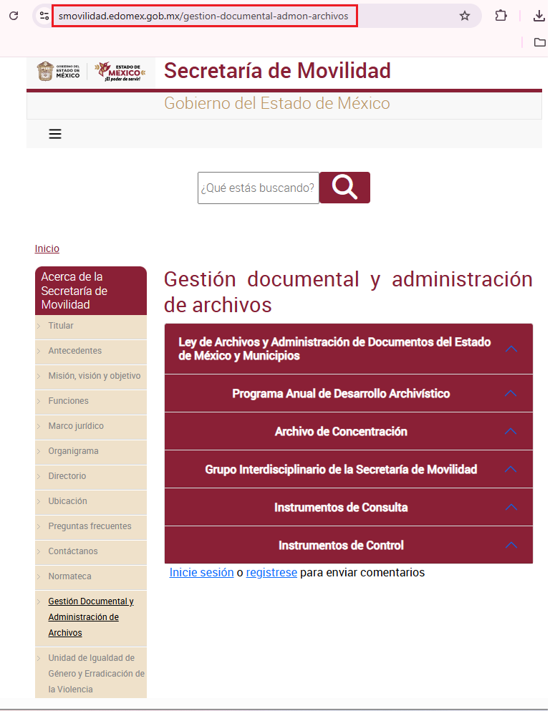

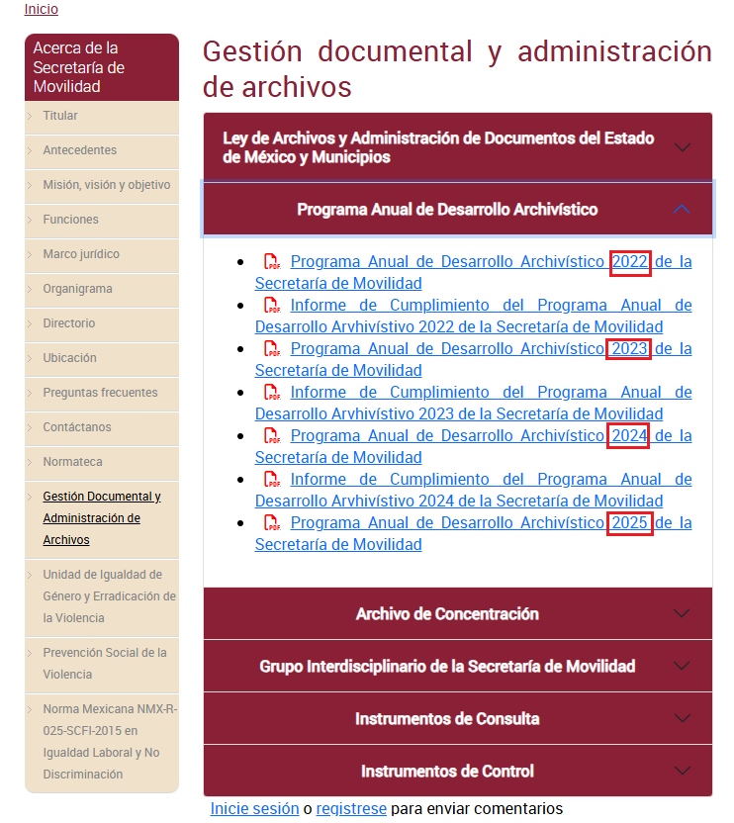
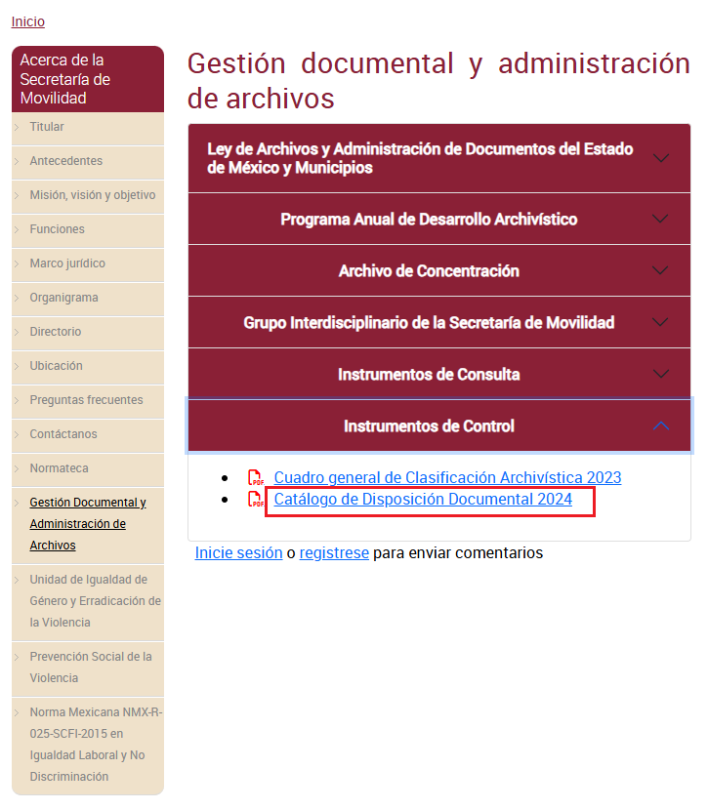

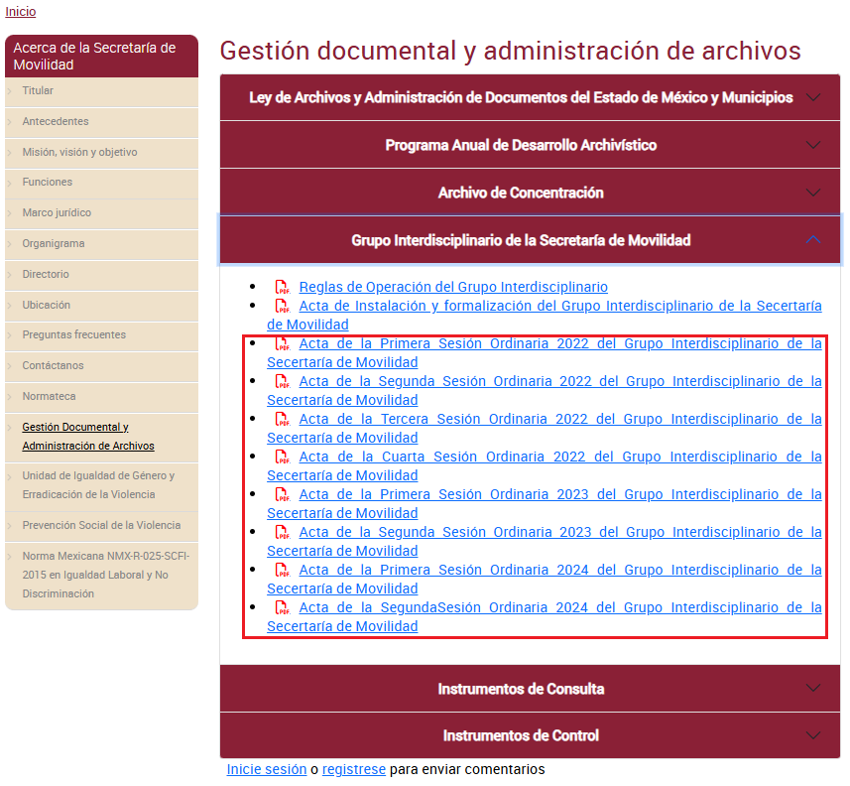
Es de destacar que, al haber un pronunciamiento por parte del Sujeto Obligado, dentro de sus atribuciones, este Órgano Garante, no está facultado para manifestarse sobre la veracidad de lo afirmado, pues no existe precepto legal alguno en la Ley de la materia que lo faculte para ello.

Inconforme con la respuesta del Sujeto Obligado, El Recurrente interpuso recurso de revisión en fecha cinco de junio de dos mil veinticuatro. Señalando como acto impugnado “No atiende la petición en los términos solicitados” y razones o motivos de inconformidad:

“No atiende la petición en los términos solicitados” (Sic)

Por otra parte, en etapa de manifestaciones, El Sujeto Obligado rindió su informe justificado en los siguientes términos:

- Inf Justi 2580.pdf: Consiste en el oficio CCT/UT/0345/2025, de fecha veinticuatro de marzo de dos mil veinticinco, signado por el Titular de la Unidad de Transparencia y Coordinador de Control Técnico, mediante el cual medularmente refiere, sirva lo expresado como razones suficientes para que la autoridad resolutora sobresea la respuesta presentada por el Sujeto Obligado a la solicitud primigenia y se tenga por presentada la respuesta del Sujeto Obligado, a través del informe justificado para todos los efectos legales correspondientes.
- Inf Justi 2580 CAD ANEXO.pdf: Consta del oficio número 22000012000001S/072/2025, de fecha doce de marzo de dos mil veinticinco, signado por el Jefe del Departamento de Gestión Documental y Administración de Archivos, mediante el cual refiere que se ratifica que la información solicitada puede ser consultada como bien se señaló en el link remitido en respuesta, sin embargo, se adjunta al presente de manera física el Programa Anual de Desarrollo Archivístico 2025, el Catálogo de Disposición Documental 2024 y las actas de las sesiones de los periodos 2022, 2023 y 2024 del Grupo Interdisciplinario de la Secretaría de Movilidad.
- RR 02580 - ARCHIVO.pdf: Documento electrónico que contiene:
- Programa Anual de Desarrollo Archivístico 2025.
- Catálogo de Disposición Documental.
- Acta de la Primera Sesión Ordinaria del Grupo Interdisciplinario de Selección Documental de la Secretaría de Movilidad, de fecha veintisiete de enero de dos mil veintidós.
- Minuta de la Segunda Reunión de Trabajo Ordinaria del Grupo Interdisciplinario de la Secretaría de Movilidad, de fecha diez de octubre de dos mil veintidós.
- Minuta de la Tercera Reunión de Trabajo Ordinario del Grupo Interdisciplinario de la Secretaría de Movilidad, de fecha quince de noviembre de dos mil veintidós.
- Minuta de la Primera Reunión de Trabajo Ordinario del Grupo Interdisciplinario de la Secretaría de Movilidad, ejercicio 2023, de fecha trece de febrero de dos mil veintitrés.
- Minuta de la Segunda Reunión de Trabajo Ordinaria del Grupo Interdisciplinario de la Secretaría de Movilidad, ejercicio 2023, de fecha dieciocho de agosto de dos mil veintitrés.
- Minuta de la primera Reunión de Trabajo Ordinaria del Grupo Interdisciplinario de la Secretaría de Movilidad, ejercicio 2024, de fecha dieciocho de abril de dos mil veinticuatro.
- Minuta de la Segunda Reunión de Trabajo Ordinaria del Grupo Interdisciplinario de la Secretaría de Movilidad, ejercicio 2024, de fecha primero de agosto de dos mil veinticuatro.
- Inf Justi 2580 CAD.pdf: Oficio número T-095/2025, de fecha trece de marzo de dos mil veinticinco, signado por el Servidor Público Habilitado en Materia de Transparencia, mediante el cual refiere que envía el soporte documental por medio del oficio identificado con el numeral 22000012000001S/072/2025, mediante el cual el Departamento de Gestión Documental y Administración de Archivos atiende lo expresado a través del Recurso que nos ocupa, así como el soporte documental. Asimismo, refiere que se informó al ahora recurrente respecto del medio a través del cual podía consultar la información que era de su interés, lo anterior, en atención a que la misma ya se encuentra disponible al público en formato electrónico disponible en internet, motivo por el cual se le proporcionó el enlace que dirige directamente al portal que contiene dicha información. Sin embargo, en aras de salvaguardar el derecho de acceso a la información, se adjuntan las documentales correspondientes.

En ese mismo contexto, el artículo 12 de la Ley de Transparencias y Acceso a la Información Pública del Estado de México y Municipios, establece que los sujetos obligados proporcionarán la información pública que se les requiera y esta obre en sus archivos, mismo precepto que a continuación se transcribe:

“Artículo 12. Quienes generen, recopilen, administren, manejen, procesen, archiven o conserven información pública serán responsables de la misma en los términos de las disposiciones jurídicas aplicables.

Los sujetos obligados sólo proporcionarán la información pública que se les requiera y que obre en sus archivos y en el estado en que ésta se encuentre. La obligación de proporcionar información no comprende el procesamiento de la misma, ni el presentarla conforme al interés del solicitante; no estarán obligados a generarla, resumirla, efectuar cálculos o practicar investigaciones.”

Ante ello, es de señalar que el artículo 4, párrafo segundo de la Ley de Transparencia y Acceso a la Información Pública del Estado de México y Municipios, dispone:

“Artículo 4. …
Toda la información generada, obtenida, adquirida, transformada, administrada o en posesión de los sujetos obligados es pública y accesible de manera permanente a cualquier persona, en los términos y condiciones que se establezcan en los tratados internacionales de los que el Estado mexicano sea parte, en la Ley General, la presente Ley y demás disposiciones de la materia, privilegiando el principio de máxima publicidad de la información. Solo podrá ser clasificada excepcionalmente como reservada temporalmente por razones de interés público, en los términos de las causas legítimas y estrictamente necesarias previstas por esta Ley.”

Del precepto legal invocado, se desprende, que la información generada, obtenida, adquirida, transmitida, administrada o en posesión de los Sujetos Obligados, será accesible de manera permanente a cualquier persona, privilegiando el principio de máxima publicidad de la información.

En síntesis, el derecho de acceso a la información pública se satisface en aquellos casos en que se entregue el soporte documental en que conste la información pública, asimismo, el artículo 24, de la Ley de la materia, dispone que los Sujetos Obligados sólo proporcionarán la información pública que generen, administren o posean en el ejercicio de sus atribuciones; por consiguiente, la información pública se encuentra a disposición de cualquier persona, lo que implica que es deber de los Sujetos Obligados, garantizar el derecho de acceso a la información pública.

De lo anterior, el Servidor Público Habilitado hizo entrega de una liga electrónica en respuesta en formato abierto, la cual pretendía satisfacer el derecho al acceso a la información del Recurrente.

Entonces es prudente recordar lo estipulado en los artículos 11 y 161 de la Ley de Transparencia y Acceso a la Información Pública del Estado de México y Municipios;

Artículo 11. En la generación, publicación y entrega de información se deberá garantizar que ésta sea accesible, actualizada, completa, congruente, confiable, verificable, veraz, integral, oportuna y expedita, sujeta a un claro régimen de excepciones que deberá estar definido y ser además legítima y estrictamente necesaria en una sociedad democrática, por lo que atenderá las necesidades del derecho de acceso a la información de toda persona.
(…)

Artículo 161. Cuando la información requerida por el solicitante ya esté disponible al público en medios impresos, tales como libros, compendios, trípticos, registros públicos, en formatos electrónicos disponibles en Internet o en cualquier otro medio, se le hará saber por el medio requerido por el solicitante la fuente, el lugar y la forma en que puede consultar, reproducir o adquirir dicha información en un plazo no mayor a cinco días hábiles. La fuente deberá ser precisa y concreta y no debe implicar que el solicitante realice una búsqueda en toda la información que se encuentre disponible

De los artículos transcritos se establecen las características que debe tener la información desde el momento de su generación, publicación y entrega; de igual manera se contempla el procedimiento a seguir por los sujetos obligados para informar a los solicitantes sobre información que se encuentre disponible en libros, compendios, formatos electrónicos, entre otros, haciéndole saber al solicitante como podrá consultar, reproducir o adquirir la información, en un plazo no mayor a cinco días hábiles, comprendiendo:
a) La fuente
b) El lugar y
c) La forma

Asimismo, se establece que la fuente de la información deberá ser:
a) Precisa
b) Concreta
c) Y no debe implicar que el solicitante realice una búsqueda en toda la información que se encuentre disponible.

Conforme lo anterior, se considera conveniente señalar que el artículo 161 de la de Transparencia y Acceso a la Información Pública del Estado de México y Municipios ya antes referido, dispone que cuando la información pública requerida por el solicitante ya esté disponible al público en formatos electrónicos disponibles en internet se deberá hacer del conocimiento del particular por el medio requerido la fuente, el lugar y la forma en que se puede consultar la información , dentro de un plazo no mayor a cinco días. Aunado a lo anterior, se destaca que la liga electrónica proporcionada en respuesta se encuentra en formato abierto; es decir, no implica que el particular transcriba el mismo.

De lo descrito con anterioridad es necesario precisar que entonces para tener acceso a la liga proporcionada ya no sería necesario capturar la dirección electrónica carácter por carácter, ya que el documento digitalizado a través del cual se proporcionó la liga si permite editar, modificar o procesar su contenido.

Asimismo, se debe establecer que al proporcionar información pública es necesario que sea en un formato que no tenga ninguna restricción en el acceso o reutilización, por lo que, es necesario que los datos digitales (como ligas electrónicas), se proporcionen en un formato abierto. Derivado de lo anterior, se considera necesario precisar que datos abiertos, conforme a la Carta Internacional de Datos Abiertos son datos digitales que son puestos a disposición con las características técnicas y jurídicas necesarias para que puedan ser usados, reutilizados y redistribuidos libremente por cualquier persona, en cualquier momento y en cualquier lugar.

En ese contexto, el artículo 3°, fracción VI y X, de la Ley General de Transparencia y Acceso a la Información Pública, con relación, al diverso 3°, fracciones VIII y XVI de la Ley de Transparencia y Acceso a la Información Pública del Estado de México y Municipios, precisan lo siguiente:

· Dato abierto: Datos digitales de carácter público que son accesibles en línea que pueden ser usados, reutilizados y redistribuidos por cualquier persona, mismos que se conforman de diversas características, entre las cuales se encuentra que se encuentren en formatos abiertos.
· Formato accesible: Conjunto de características técnicas y de presentación de la información que corresponden a la estructura lógica usada para almacenar datos de forma integral y facilitan su procesamiento digital, cuyas especificaciones estás disponibles públicamente y que permite el acceso sin restricción de uso por parte de los usuarios.

En este sentido, los datos abiertos cumplen con la finalidad de poder ser utilizados, reutilizados y redistribuidos; y que el formato de datos abiertos, debe permitir la aplicación y reproducción de la información sin estar condicionados a contraprestaciones; lo anterior no debe traducirse en la posibilidad de alteración, edición o modificación del original; entonces, podemos advertir que el documento entregado en formato pdf, permite seleccionar texto, copiarlo y pegarlo.

Por lo que, si bien es cierto, el Sujeto Obligado le brindó al Recurrente una liga electrónica a efecto de colmar su derecho al acceso a la información, también lo es que en informe justificado remitió diversos archivos electrónicos en los que ratifica su respuesta primigenia, aunado a lo anterior, también hace entrega de los documentos a fin de garantizar el derecho de acceso a la información.

Derivado de lo anterior, es de mencionar que el Sujeto Obligado fue omiso en rendir información referente a las actas de sesiones de 2025, toda vez que únicamente refiere las actas de los años 2022, 2023 y 2024. Por lo que se obvia el análisis de la competencia por parte del Sujeto Obligado, para generar, administrar o poseer la información solicitada, dado que éste ha asumido la misma, en razón de que en su respuesta manifiesta entregar la información remitiendo incluso, las actas, por lo tanto, el hecho de que el Sujeto Obligado haya emitido la respuesta a la parte Recurrente en el sentido de que la información obra en sus archivos, comprueba fehacientemente que dicha autoridad acepta que la genera, posee y/o administra, en ejercicio de sus funciones de derecho público, es decir, no niega la existencia de la información solicitada, por el contrario, se pronuncia respecto de la información requerida, es por ello que se reitera, se asume que posee la información; por lo tanto, el estudio en específico se excusa dado que a nada práctico llevaría el alcance del mismo, ya que se insiste que la información pública solicitada, ya fue asumida por el Sujeto Obligado.

Por lo que resulta dable ordenar de ser procedente en versión pública las actas de sesiones del Grupo Interdisciplinario de la Secretaría de Movilidad, del periodo comprendido del primero de enero al siete de febrero de dos mil veinticinco.

De ser el caso que no cuente con las actas, bastara con que así lo manifieste en términos del segundo párrafo del artículo 19 de la Ley de Transparencia Local.

De la Versión Pública.
A este respecto, los artículos 3, fracciones IX, XX, XXI y XLV; 51 y 52 de la Ley de Transparencia y Acceso a la Información Pública del Estado de México y Municipios establecen:
“Artículo 3. Para los efectos de la presente Ley se entenderá por:
IX. Datos personales: La información concerniente a una persona, identificada o identificable según lo dispuesto por la Ley de Protección de Datos Personales del Estado de México;
XX. Información clasificada: Aquella considerada por la presente Ley como reservada o confidencial;
XXI. Información confidencial: Se considera como información confidencial los secretos bancario, fiduciario, industrial, comercial, fiscal, bursátil y postal, cuya titularidad corresponda a particulares, sujetos de derecho internacional o a sujetos obligados cuando no involucren el ejercicio de recursos públicos;
XLV. Versión pública: Documento en el que se elimine, suprime o borra la información clasificada como reservada o confidencial para permitir su acceso.

Artículo 51. Los sujetos obligados designaran a un responsable para atender la Unidad de Transparencia, quien fungirá como enlace entre éstos y los solicitantes. Dicha Unidad será la encargada de tramitar internamente la solicitud de información y tendrá la responsabilidad de verificar en cada caso que la misma no sea confidencial o reservada. Dicha Unidad contará con las facultades internas necesarias para gestionar la atención a las solicitudes de información en los términos de la Ley General y la presente Ley.

Artículo 52. Las solicitudes de acceso a la información y las respuestas que se les dé, incluyendo, en su caso, la información entregada, así como las resoluciones a los recursos que en su caso se promuevan serán públicas, y de ser el caso que contenga datos personales que deban ser protegidos se podrá dar su acceso en su versión pública, siempre y cuando la resolución de referencia se someta a un proceso de disociación, es decir, no haga identificable al titular de tales datos personales.”

Así, los datos personales que obren en poder de los Sujetos Obligados deben estar protegidos, adoptando las medidas de seguridad administrativas, físicas y técnicas necesarias para garantizar la integridad, confidencialidad y disponibilidad de los datos personales, considerando además, que conforme al principio de finalidad, todo tratamiento de datos personales que efectúen deberá estar justificado en la Ley.

De este modo, en armonía entre los principios constitucionales de máxima publicidad y de protección de datos personales, la Ley permite la elaboración de versiones públicas en las que se suprima aquella información relacionada con la vida privada de los particulares y de los servidores públicos toda vez que ésta tiene por objeto proteger datos personales, entendiéndose por tales, aquéllos que hacen identificable a una persona.

En efecto, toda la información relativa a una persona física que le pueda hacer identificada o identificable constituye un dato personal en términos del artículo 4 fracción XI, de la Ley de Protección de Datos Personales en Posesión de Sujetos Obligados del Estado de México y Municipios; por consiguiente, se trata de información confidencial, que debe ser protegida por el Sujeto Obligado, en ese contexto, todo dato personal susceptible de clasificación debe ser protegido.

Robustece lo anterior, el criterio sustentado por la Segunda Sala de la Suprema Corte de Justicia de la Nación, visible en la página 2518 del Tomo XXII, de la Novena Época del Semanario Judicial de la Federación y su Gaceta, Julio de 2008, de rubro y texto siguientes:
"TRANSPARENCIA Y ACCESO A LA INFORMACIÓN PÚBLICA GUBERNAMENTAL. LOS ARTÍCULOS 3o., FRACCIÓN II, Y 18, FRACCIÓN II, DE LA LEY FEDERAL RELATIVA, NO VIOLAN LA GARANTÍA DE IGUALDAD, AL TUTELAR EL DERECHO A LA PROTECCIÓN DE DATOS PERSONALES SÓLO DE LAS PERSONAS FÍSICAS. Si se toma en cuenta que la garantía constitucional indicada no implica que todos los sujetos de la norma siempre se encuentren en condiciones de absoluta igualdad, sino que gocen de una igualdad jurídica traducida en la seguridad de no tener que soportar un perjuicio (o privarse de un beneficio) desigual e injustificado, se concluye que los artículos 3o., fracción II, y 18, fracción II, de la Ley Federal de Transparencia y Acceso a la Información Pública Gubernamental, al tutelar sólo el derecho a la protección de datos personales de las personas físicas y no de las morales, colectivas o jurídicas privadas, no violan la indicada garantía contenida en el artículo 1o. de la Constitución Política de los Estados Unidos Mexicanos, pues tal distinción se justifica porque el derecho a la protección de los datos personales se refiere únicamente a las personas físicas por estar encausado al respeto de un derecho personalísimo, como es el de la intimidad, del cual derivó aquél. Esto es, en el apuntado supuesto no se actualiza una igualdad jurídica entre las personas físicas y las morales porque ambas están en situaciones de derecho dispares, ya que la protección de datos personales, entre ellos el del patrimonio y su confidencialidad, es una derivación del derecho a la intimidad, del cual únicamente goza el individuo, entendido como la persona humana."

Por ende, en el presente caso el Sujeto Obligado sólo podrá testar los datos referidos con antelación, clasificación que tiene que efectuar mediante las formalidades que la Ley impone, es decir, resulta necesario que el Comité de Transparencia del Sujeto Obligado emita el Acuerdo de Clasificación correspondiente debidamente fundado y motivado, que sustente la versión pública, el cual deberá cumplir cabalmente con las formalidades previstas en el artículo 137, de la Ley de Transparencia y Acceso a la Información Pública del Estado de México y Municipios, así como con los numerales aplicables de los Lineamientos Generales en Materia de Clasificación y Desclasificación de la Información, así como para la Elaboración de Versiones Públicas, publicados en el Diario Oficial de la Federación en fecha quince de abril del año dos mil dieciséis, mediante Acuerdo del Consejo Nacional del Sistema Nacional de Transparencia, Acceso a la Información Pública y Protección de Datos Personales.

Lo anterior es así, puesto que ha de destacarse que el artículo 91, de la Ley de la Materia, dispone que el acceso a la información pública será restringido excepcionalmente, cuando ésta sea clasificada como reservada o confidencial.

De lo anterior, se desprende que la Clave Única de Registro de Población, se encuentra vinculada al nombre de la persona, permitiendo identificar la edad, fecha de nacimiento, sexo, lugar de nacimiento, así como el código identificador; datos que únicamente le atañen a un particular, por lo que ésta constituye un dato personal que concierne a una persona física identificada e identificable en términos de los artículos 2 fracción II de la Ley de Transparencia y Acceso a la Información Pública del Estado de México y Municipios y 4 fracción XI de la Ley de Protección de Datos Personales en Posesión de Sujetos Obligados del Estado de México y Municipios.

Por ende, en el presente caso el Sujeto Obligado debe atender las disposiciones en materia de protección de datos, a fin de salvaguardar los datos de particulares testando estos y emitir el debido Acuerdo que sustente la versión pública que se genere, ya que la clasificación de la información no se da por el simple mandato de la Ley, sino que es necesario que el Sujeto Obligado cuando clasifique un documento, ya sea en todo o en parte, debe atender lo dispuesto por la Ley de la materia, siendo que dicha clasificación es un trabajo en conjunto tanto de los Servidores Públicos Habilitados, de las Unidades de Transparencia y del Comité de Transparencia del Sujeto Obligado, teniendo el deber los primeros, de presentar ante la Unidad de Transparencia la propuesta de clasificación de la información, para que luego ésta se presente ante el Comité de Transparencia de así resultar procedente el proyecto de clasificación de la información y finalmente sea éste último quien apruebe, modifique o revoque la clasificación de la información solicitada.

Así, es que el Sujeto Obligado deberá cumplir con todos y cada uno de los requisitos señalados en la Ley de Protección de Datos Personales en Posesión de Sujetos Obligados del Estado de México y Municipios, en la Ley de Transparencia y Acceso a la Información Pública del Estado de México y Municipios, y con los Lineamientos Generales en Materia de Clasificación y Desclasificación de la información, así como para la elaboración de Versiones Públicas; máxime que de conformidad con lo establecido en las Leyes y Lineamientos citados, para fundar la clasificación de la información se debe señalar el artículo, fracción, inciso, párrafo o numeral de la Ley que expresamente le otorga el carácter de confidencial.

Ello, sin pasar por alto que la clasificación respectiva tiene que cumplirse mediante las formalidades impuestas por la ley; es decir, mediante Acuerdo debidamente fundado y motivado, en términos de los numerales 49 fracción VIII y 132 fracciones I, II y III de la Ley de Transparencia y Acceso a la Información Pública del Estado de México y Municipios en vigor, así como los numerales Segundo, fracción XVIII, y del Cuarto al Décimo Primero de los Lineamientos Generales en materia de Clasificación y Desclasificación de la Información, así como para la elaboración de Versiones Públicas, que literalmente expresan:
“Artículo 49. Los Comités de Transparencia tendrán las siguientes atribuciones:
VIII. Aprobar, modificar o revocar la clasificación de la información;

Artículo 132. La clasificación de la información se llevará a cabo en el momento en que:
I. Se reciba una solicitud de acceso a la información;
II. Se determine mediante resolución de autoridad competente; o
III. Se generen versiones públicas para dar cumplimiento a las obligaciones de transparencia previstas en esta Ley.”

“Segundo.- Para efectos de los presentes Lineamientos Generales, se entenderá por:
…
XVIII. Versión pública: El documento a partir del que se otorga acceso a la información, en el que se testan partes o secciones clasificadas, indicando el contenido de éstas de manera genérica, fundando y motivando la reserva o confidencialidad, a través de la resolución que para tal efecto emita el Comité de Transparencia.
Cuarto. Para clasificar la información como reservada o confidencial, de manera total o parcial, el titular del área del sujeto obligado deberá atender lo dispuesto por el Título Sexto de la Ley General, en relación con las disposiciones contenidas en los presentes lineamientos, así como en aquellas disposiciones legales aplicables a la materia en el ámbito de sus respectivas competencias, en tanto estas últimas no contravengan lo dispuesto en la Ley General.
Los Sujetos Obligados deberán aplicar, de manera estricta, las excepciones al derecho de acceso a la información y sólo podrán invocarlas cuando acrediten su procedencia.

Quinto. La carga de la prueba para justificar toda negativa de acceso a la información, por actualizarse cualquiera de los supuestos de clasificación previstos en la Ley General, la Ley Federal y leyes estatales, corresponderá a los Sujetos Obligados, por lo que deberán fundar y motivar debidamente la clasificación de la información ante una solicitud de acceso o al momento en que generen versiones públicas para dar cumplimiento a las obligaciones de transparencia, observando lo dispuesto en la Ley General y las demás disposiciones aplicables en la materia.

Sexto. Los Sujetos Obligados no podrán emitir acuerdos de carácter general ni particular que clasifiquen documentos o expedientes como reservados, ni clasificar documentos antes de que se genere la información o cuando éstos no obren en sus archivos.
La clasificación de información se realizará conforme a un análisis caso por caso, mediante la aplicación de la prueba de daño y de interés público.
Séptimo. La clasificación de la información se llevará a cabo en el momento en que:
I. Se reciba una solicitud de acceso a la información;
II. Se determine mediante resolución de autoridad competente, o
III. Se generen versiones públicas para dar cumplimiento a las obligaciones de transparencia previstas en la Ley General, la Ley Federal y las correspondientes de las entidades federativas.
Los titulares de las áreas deberán revisar la clasificación al momento de la recepción de una solicitud de acceso a la información, para verificar si encuadra en una causal de reserva o de confidencialidad.

Octavo. Para fundar la clasificación de la información se debe señalar el artículo, fracción, inciso, párrafo o numeral de la ley o tratado internacional suscrito por el Estado mexicano que expresamente le otorga el carácter de reservada o confidencial.
Para motivar la clasificación se deberán señalar las razones o circunstancias especiales que lo llevaron a concluir que el caso particular se ajusta al supuesto previsto por la norma legal invocada como fundamento.
En caso de referirse a información reservada, la motivación de la clasificación también deberá comprender las circunstancias que justifican el establecimiento de determinado plazo de reserva.

Tratándose de información clasificada como confidencial respecto de la cual se haya determinado su conservación permanente por tener valor histórico, ésta conservará tal carácter de conformidad con la normativa aplicable en materia de archivos.
Los documentos contenidos en los archivos históricos y los identificados como históricos confidenciales no serán susceptibles de clasificación como reservados.

Noveno. En los casos en que se solicite un documento o expediente que contenga partes o secciones clasificadas, los titulares de las áreas deberán elaborar una versión pública fundando y motivando la clasificación de las partes o secciones que se testen, siguiendo los procedimientos establecidos en el Capítulo IX de los presentes lineamientos.

Décimo. Los titulares de las áreas, deberán tener conocimiento y llevar un registro del personal que, por la naturaleza de sus atribuciones, tenga acceso a los documentos clasificados. Asimismo, deberán asegurarse de que dicho personal cuente con los conocimientos técnicos y legales que le permitan manejar adecuadamente la información clasificada, en los términos de los Lineamientos para la Organización y Conservación de Archivos.

En ausencia de los titulares de las áreas, la información será clasificada o desclasificada por la persona que lo supla, en términos de la normativa que rija la actuación del sujeto obligado.

Décimo primero. En el intercambio de información entre Sujetos Obligados para el ejercicio de sus atribuciones, los documentos que se encuentren clasificados deberán llevar la leyenda correspondiente de conformidad con lo dispuesto en el Capítulo VIII de los presentes lineamientos.”

De este modo, como ha sido señalado en la presente resolución, en armonía entre los principios constitucionales de máxima publicidad y de protección de datos personales, la Ley de Transparencia y Acceso a la Información Pública del Estado de México y Municipios permite la elaboración de versiones públicas en las que se suprima aquella información relacionada con la vida privada de particulares mediante el debido Acuerdo fundado y motivado en el que el Sujeto Obligado precise las razones objetivas por las que la apertura de la información generaría una afectación, asimismo, es claro que el mismo debe aplicar de manera restrictiva y limitada las hipótesis de clasificación y no hacerlas valer de manera general. Es importante señalar que, para acreditar dichos supuestos jurídicos se debe fundar y motivar correctamente la categorización de la información.

Por tanto, la fundamentación y motivación consiste en la obligación que tiene todo ente público de expresar los preceptos jurídicos aplicables al asunto motivo del acto y las razones o argumentos de su actuar.
Al respecto, el máximo tribunal del país ha establecido jurisprudencia respecto a qué debe entenderse por fundamentación y motivación, en los siguientes términos:
FUNDAMENTACIÓN Y MOTIVACIÓN. La debida fundamentación y motivación legal, deben entenderse, por lo primero, la cita del precepto legal aplicable al caso, y por lo segundo, las razones, motivos o circunstancias especiales que llevaron a la autoridad a concluir que el caso particular encuadra en el supuesto previsto por la norma legal invocada como fundamento.

Así, en un acto de autoridad se surte la debida fundamentación cuando se cita el precepto legal aplicable al caso concreto y la debida motivación cuando se expresan las razones, motivos o circunstancias que tomó en cuenta la autoridad para adecuar el hecho a los fundamentos de derecho.
Más aún, a través de diversa jurisprudencia dictada por el Poder Judicial de la Federación se sostiene que la finalidad de la fundamentación o motivación es la de explicar, justificar, posibilitar la defensa y comunicar la decisión de la autoridad:
FUNDAMENTACIÓN Y MOTIVACIÓN. EL ASPECTO FORMAL DE LA GARANTÍA Y SU FINALIDAD SE TRADUCEN EN EXPLICAR, JUSTIFICAR, POSIBILITAR LA DEFENSA Y COMUNICAR LA DECISIÓN. El contenido formal de la garantía de legalidad prevista en el artículo 16 constitucional relativa a la fundamentación y motivación tiene como propósito primordial y ratio que el justiciable conozca el "para qué" de la conducta de la autoridad, lo que se traduce en darle a conocer en detalle y de manera completa la esencia de todas las circunstancias y condiciones que determinaron el acto de voluntad, de manera que sea evidente y muy claro para el afectado poder cuestionar y controvertir el mérito de la decisión, permitiéndole una real y auténtica defensa. Por tanto, no basta que el acto de autoridad apenas observe una motivación pro forma pero de una manera incongruente, insuficiente o imprecisa, que impida la finalidad del conocimiento, comprobación y defensa pertinente, ni es válido exigirle una amplitud o abundancia superflua, pues es suficiente la expresión de lo estrictamente necesario para explicar, justificar y posibilitar la defensa, así como para comunicar la decisión a efecto de que se considere debidamente fundado y motivado, exponiendo los hechos relevantes para decidir, citando la norma habilitante y un argumento mínimo pero suficiente para acreditar el razonamiento del que se deduzca la relación de pertenencia lógica de los hechos al derecho invocado, que es la subsunción.

En consecuencia, la fundamentación y motivación implica que en el acto de autoridad, además de contenerse los supuestos jurídicos aplicables se expliquen claramente, por qué, a través de la utilización de la norma se emitió el acto. De este modo, la persona que se siente afectada pueda impugnar la decisión, permitiéndole una real y auténtica defensa.

Por lo tanto, la entrega de documentos en su versión pública debe acompañarse necesariamente del Acuerdo del Comité de Transparencia del Sujeto Obligado que la sustente, en el que se expongan los fundamentos y razones que llevaron a la autoridad a testar, suprimir o eliminar datos de dicho soporte documental, ya que el no hacerlo implica que lo entregado no es legal ni formalmente una versión pública, sino más bien una documentación ilegible, incompleta o tachada; pues no señalar las razones por las que no se aprecian determinados datos, ya sea porque se testan o suprimen, deja al solicitante en estado de incertidumbre, al no conocer o comprender porque no aparecen en la documentación respectiva, es decir, si no se exponen de manera puntual las razones de ello se estaría violentando desde un inicio el derecho de acceso a la información del solicitante.
En mérito de lo expuesto en líneas anteriores, resultan parcialmente fundados los motivos de inconformidad vertidos por el Recurrente, por ello con fundamento en el artículo 186 fracción III de la Ley de Transparencia y Acceso a la Información Pública del Estado de México y Municipios, se MODIFICA la respuesta a la solicitud de información 00091/SMOV/IP/2025, que ha sido materia del presente fallo.
Por lo antes expuesto y fundado es de resolverse y,

SE RESUELVE

PRIMERO. Se MODIFICA respuesta entregada por EL SUJETO OBLIGADO, a la solicitud de información con número 00091/SMOV/IP/2025 por resultar parcialmente fundados los motivos de inconformidad que arguye EL RECURRENTE, en términos del Considerando QUINTO de la presente resolución.

SEGUNDO. Se ORDENA al SUJETO OBLIGADO haga entrega al RECURRENTE en términos del Considerando QUINTO de esta resolución a través del Sistema de Acceso a la Información Mexiquense (SAIMEX) previa búsqueda exhaustiva y razonable en versión pública de ser procedente de lo siguiente:

- Las actas de sesiones del Grupo Interdisciplinario de la Secretaría de Movilidad, del periodo comprendido del primero de enero al siete de febrero de dos mil veinticinco.

Para la entrega en versión pública deberá emitir el Acuerdo del Comité de Transparencia en términos de los artículos 49, fracción VIII y 132 fracción II de la Ley de Transparencia y Acceso a la Información Pública del Estado de México y Municipios, en el que funde y motive las razones sobre los datos que se supriman o eliminen y se ponga a disposición del Recurrente.

Para el caso de que El Sujeto Obligado no haya generado la información que se ordena en el punto 1 del presente Resolutivo, bastará con que lo haga del conocimiento del Recurrente al momento de dar cumplimiento a la presente resolución.

TERCERO. NOTIFÍQUESE la presente resolución al Titular de la Unidad de Transparencia del Sujeto Obligado, vía Sistema de Acceso a la Información Mexiquense SAIMEX para que conforme al artículo 186 último párrafo, 189 segundo párrafo y 194 de la Ley de Transparencia y Acceso a la Información Pública del Estado de México y Municipios; dé cumplimiento a lo ordenado dentro del plazo de diez días hábiles, e informe a este Instituto en un plazo de tres días hábiles siguientes sobre el cumplimiento dado a la presente y, se le apercibe que en caso de negarse a cumplir la presente resolución o hacerlo de manera parcial, se le impondrá una medida de apremio de conformidad con lo previsto en los artículos 198, 200, fracción III; 214, 215 y 216 de la Ley de Transparencia y Acceso a la Información Pública del Estado de México y Municipios.

CUARTO. De conformidad con el artículo 198 de la Ley de Transparencia y Acceso a la Información Pública del Estado de México y Municipios, de considerarlo procedente, el Sujeto Obligado de manera fundada y motivada, podrá solicitar una ampliación de plazo para el cumplimiento de la presente resolución.

QUINTO. NOTIFÍQUESE la presente resolución al RECURRENTE vía Sistema de Acceso a la Información Mexiquense (SAIMEX) y hágase de su conocimiento que, de conformidad con lo establecido en el artículo 196, de la Ley de Transparencia y Acceso a la Información Pública del Estado de México y Municipios.

ASÍ LO ACORDÓ, POR UNANIMIDAD DE VOTOS, EL PLENO DEL INSTITUTO DE TRANSPARENCIA, ACCESO A LA INFORMACIÓN PÚBLICA Y PROTECCIÓN DE DATOS PERSONALES DEL ESTADO DE MÉXICO Y MUNICIPIOS, CONFORMADO POR LOS COMISIONADOS JOSÉ MARTÍNEZ VILCHIS, MARÍA DEL ROSARIO MEJÍA AYALA, SHARON CRISTINA MORALES MARTÍNEZ, LUIS GUSTAVO PARRA NORIEGA Y GUADALUPE RAMÍREZ PEÑA (AUSENCIA JUSTIFICADA); EN LA VIGÉSIMA CUARTA SESIÓN ORDINARIA CELEBRADA EL DOS DE JULIO DE DOS MIL VEINTICINCO, ANTE EL SECRETARIO TÉCNICO DEL PLENO, ALEXIS TAPIA RAMÍREZ. ----------------------------------------------------------------------------------------------------------------------------------------------------------------------------------------------------------------------------------------------------------------------------------------------------------------------------------------------------------------------------------------------------------------------------------------------------------------------------------------------------------------------------------------------------------------------------------------------------------------------------------------------------------------------------------------------------------------------------------------------------------------------------------
CCR/fjjc

IMPROCEDENCIA Y SOBRESEIMIENTO EN EL JUICIO DE AMPARO. LAS CAUSAS PREVISTAS EN LOS ARTÍCULOS 73 Y 74 DE LA LEY DE LA MATERIA, RESPECTIVAMENTE, NO SON INCOMPATIBLES CON EL ARTÍCULO 25.1 DE LA CONVENCIÓN AMERICANA SOBRE DERECHOS HUMANOS. Del examen de compatibilidad de los artículos 73 y 74 de la Ley de Amparo con el artículo 25.1 de la Convención Americana sobre Derechos Humanos no se advierte que el derecho interno desatienda los estándares que pretenden proteger los derechos humanos en dicho tratado, por regular causas de improcedencia y sobreseimiento que impiden abordar el estudio de fondo del asunto en el juicio de amparo, en virtud de que el propósito de condicionar el acceso a los tribunales para evitar un sobrecargo de casos sin mérito, es en sí legítimo, por lo que esa compatibilidad, en cuanto a los requisitos para la admisibilidad de los recursos dependerá, en principio, de los siguientes criterios: no pueden ser irracionales ni de tal naturaleza que despojen al derecho de su esencia, ni discriminatorios y, en el caso, la razonabilidad de esas causas se justifica por la viabilidad de que una eventual sentencia concesoria tenga un ámbito de protección concreto y no entre en conflicto con el orden jurídico, no son de tal naturaleza que despojen al derecho de su esencia ni tampoco son discriminatorias, pues no existe alguna condicionante para su aplicabilidad, en función de cuestiones personales o particulares del quejoso. Por tanto, las indicadas causas de improcedencia y sobreseimiento no son incompatibles con el citado precepto 25.1, pues no impiden decidir sencilla, rápida y efectivamente sobre los derechos fundamentales reclamados como violados dentro del juicio de garantías.
https://opendatacharter.net/principles-es/

